Номинация: «Открытое мероприятие для родителей»
Игро- фестиваль
Целевая аудитория: родители воспитанников разных возрастных групп ДОО, объединенные в команду группы.
Цель: Игро - фестиваль проводится с целью популяризации современных образовательных технологий, новых форм организации педагогического просвещения родителей.

Задачи:
- совершенствование форм и методов взаимодействия с родителями (законными представителями);
- формирование родительского актива групп;
- развитие у родителей воспитанников и членов их семей навыков организации интеллектуального досуга детей в домашних условиях;
- знакомство с современными образовательными технологиями в ходе практико – ориентированных мероприятий.
Содержание:
Детский сад и семья – рука об руку идут 5 лет по дороге развития и воспитания наших детей. Развивающая игра является основным средством обучения в ДОО, она помогает сделать обучение детей интересным, веселым и продуктивным.
Сегодня мы пригласили вас для того, чтобы познакомить с развивающими играми и пособиями, которые мы применяем в детском саду, начиная от групп раннего возраста, заканчивая подготовительной к школе группой. Было бы замечательно, если такие же или подобные игры появились и у вас дома, тогда ваш ребенок сможет закреплять полученные знания в домашних условиях.
Сегодня команды представляют ваши группы «Пчелка», «Мандаринки», «Аленький цветочек», «Березка», «Елочка», «Почемучки», «Непоседы»
Вы, стараясь освоить основные принципы развивающих игр, будете переходить к различным станциям, зарабатывать баллы, и по итогам фестиваля получите в награду – новые развивающие игры для группы!
Поэтому, предлагаю приступать! В добрый путь!

Итак, перед вами турнирная таблица. Здесь мы будем фиксировать заработанные на каждой станции баллы. За каждое задание максимально можно заработать 7 баллов. За ошибки баллы будут сниматься.

- СТАНЦИЯ: «Шнуровка». Развивающая игра Вячеслава Вадимовича Воскобовича.
Эта игра развивает мелкую моторику пальцев рук, мышление, память, внимание и воображение. Эта игра имеет широкий возрастной диапазон, в неё могут играть дети 1,5 лет, и даже младшие школьники 7- 8 лет., ну и конечно – же мы с вами. Главное, знать принципы работы с этим пособием.
Шнурок может выныривать, нырять, огибать…. (демонстрация)
С 2023 года Федеральной образовательной программой дошкольного образования предписано в детском саду обучать детей чтению, поэтому мы, как взрослые люди, попробуем написать при помощи этой игры целое слово! Волшебное слово! То, что нужно каждому… «МИР»

Задание – выложить слово МИР.

- СТАНЦИЯ «Блоки Дьенеша» или "Логические блоки" – это уникальный дидактический материал для развития логического мышления у детей, разработанный венгерским психологом и математиком Золтаном Дьенешем. Представляет собой набор из 48 геометрических фигур, которые отличаются формой (треугольник, круг, квадрат, прямоугольник), цветом – красный, синий, желтый, размером – большой и маленький, толщиной – толстый и тонкий. В наборе нет ни одной одинаковой фигуры!
Также мы предлагаем вам карточки с символами свойств. На карточках условно обозначены свойства блоков (цвет, форма, размер, толщина). Всего 11 карточек. И 11 карточек с отрицанием свойств, например: Не красный, не квадратный, не большой, не толстый.
Знакомство ребенка с символами свойств важная ступенька в освоении всей знаковой культуры, грамоты математических символов и программирования.
Задачи же довольно разнообразны:
- научить анализировать формы предметов и постепенно совершенствовать это умение;
- научить сравнению предметов по признакам;
- развить воображение и творческие задатки;
- сформировать настойчивость и упорство в желании решить задачу;
- развить умение мыслить, строить догадки и предположения;
- научить самостоятельно принимать решения.

Задание – сортировка по признакам.
В первый домик поселите все квадраты
Во второй – все красные фигуры
В третий – все маленькие.
Какие фигуры будут жить в пересечениях домиков?
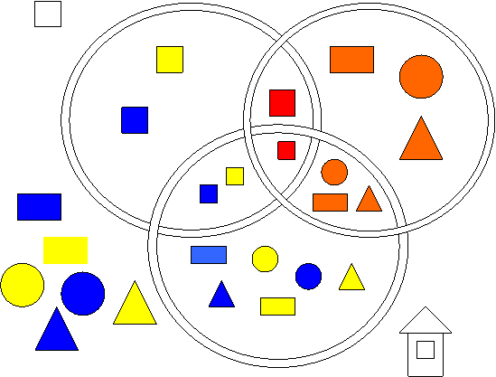
3
2
1

Наша дружная компания плывет дальше!
- СТАНЦИЯ «Геоконт». Авторская игра В.В. Восокбовича.
Это игровой планшет, который имеет координатную разметку, гвоздики и резиночки разного размера и цвета.
Эта игра является средством для развития произвольного внимания, памяти, мыслительных процессов (конструирование по словесной модели, построение симметричных и несимметричных фигур, поиск и установление закономерностей) формирования способности анализировать, сравнивать, объединять признаки и свойства. В игре развивается творческое воображение и пространственное мышление.
Координаты – кораблик.
Под диктовку: красную резинку натяните на С4 через Ц к О4. Дальше растяните на Ж2 и Г2
Синюю резинку зацепите одним краем за С3, обогните Б4 и закончите на координате О3.
Что у вас получилось?
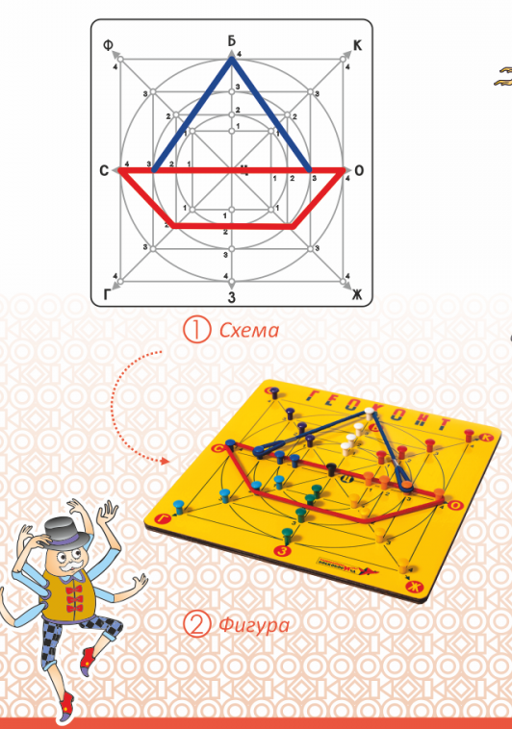

- СТАНЦИЯ «Физ.минутка». Нейро - игра с дидактическим набором «Дары Фребеля» - «Себе – другу». Обычно в середине занятия с детьми, проводится динамическая пауза или физ.минутка. Она необходима для:
- профилактики переутомления;
- смены деятельности;
- восстановления умственной работоспособности;
- снятия эмоционального напряжения;
- стимулирования интереса.
Зачастую физ.минутка – тематическая, соответствует теме занятия. У нас тоже она будет не простая: она научит нас координации, взаимодействию с другими родителями, а еще мы проведем её при помощи элементов развивающей игры «Дары Фребеля» - разноцветных вязаных шариков.
Встаем в круг. Руки держим перед собой, ладони «ковшичком», у каждого мячик в
левой руке. По сигналу перекладываем мяч из левой руки в правую (произносим–себе), перекладываем из правой руки в левую руку другу (произносим – другу). И т.д.

- СТАНЦИЯ «Лего – конструирование». Лего любят все! И это не преувеличение. Главное, правильно подобрать конструктор. Важно, чтобы он соответствовал возрасту:
До 3 -х лет используйте ЛЕГО ДУПЛО, у него большие кирпичики, ребенку удобно их захватывать и это безопасно (маленькие детали малыш может проглотить)
С 3-х до 5 лет рекомендуем использовать ЛЕГО СИТИ.
Для ребят старшего дошкольного возраста можно использовать робототехнические конструкторы ЛЕГО ВИ ДУ
Сегодня мы будем использовать конструктор для средней возрастной группы. А что мы будем строить, вы сейчас отгадаете:
Он со стенами и с крышей:
Есть пониже, есть повыше.
Он с дверями и с окном.
Ну конечно, это…ДОМ

Ваша задача за отведенное время построить дом, в котором будут
обязательные элементы дома – пол, крыша, стены, окна, двери. Вам дается 5 минут. Время пошло!

Заключение: Вы построили замечательные дома, именно здесь мы и закончим наше путешествие – знакомство с развивающими играми. Подведение итогов, подсчет баллов в турнирной таблице. Награждение команд – победителей!
Обратная связь.

